12 慣性についての演示
（中林勝夫）

力や運動に関する学習において、表面的な観察だけでは誤解を生ずる場合が多い。例えば、「運動する物体に力がはたらかなければ、物体は止まる」といったアリストテレス的な思考に陥っている生徒が多い。
理科Ⅰでの運動の第1法則(慣性の法則)について、合力＝０であれば物体が静止し続けることは容易に理解できるようである。等速直線運動については、エア・トラックやエア・バック等によりある程度、理解できるようだが、どうしても運動の向きに力が必要であると考えてしまうようだ。 例えば、真上に投げ上げられたボール、水平に射られた矢、斜面上をすべり上がる物体などには、直感的にその進行方向に力を記してしまうことになる。
多様化している生徒に対して、慣性についての基本的な概念を体得させるための、手軽な実験例と日常の生活経験を集めてみることにした。
１ 静止続けようとする慣性
（1）コップの上のカードをはじきとばすときの硬貨
（2）だるま落し、積み上げた本から下の一冊を急に抜き取る
（3）カンナの刀をぬくとき
（4）釘を打ち込むとき、裏に重い物体を置く
（5）衝撃が和らぐ
（6）下の糸を急に引くとき
（7）リンゴに手を触れないで切る
（8）急に発車するとき
（9）棒の上端をたたくときの角材
（10） 糸の上端をはやく振る 地震計の原理
（11） 片手で急に引くと、扇が聞く
(12) 水平に急にかぎを引くと輪が真下に落ちる
(13) 輪ゴムではじく
（14） 慣性の大小

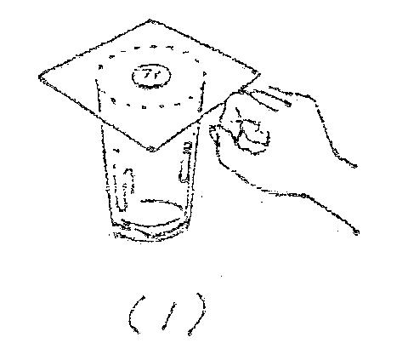
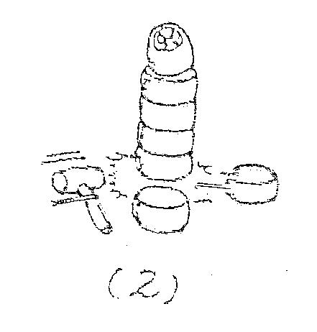
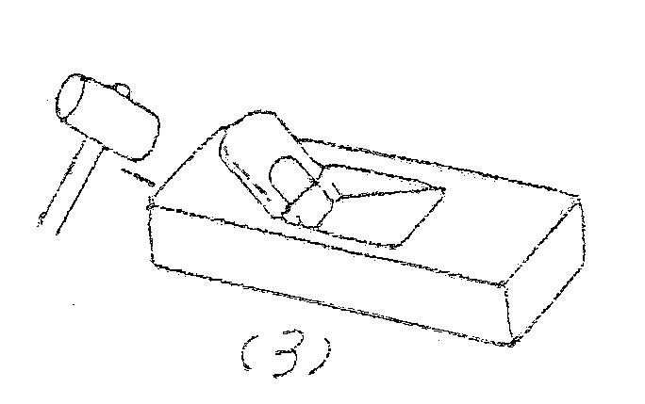

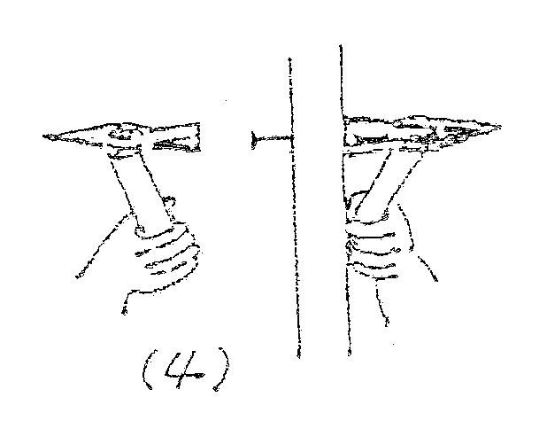

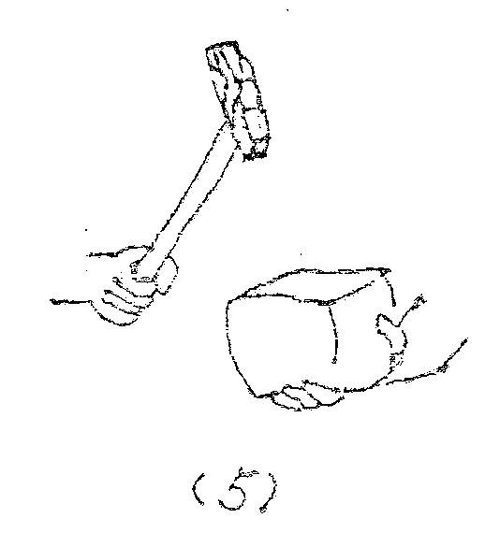
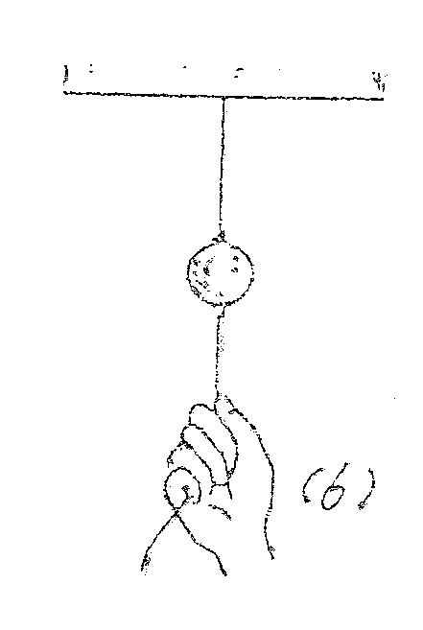
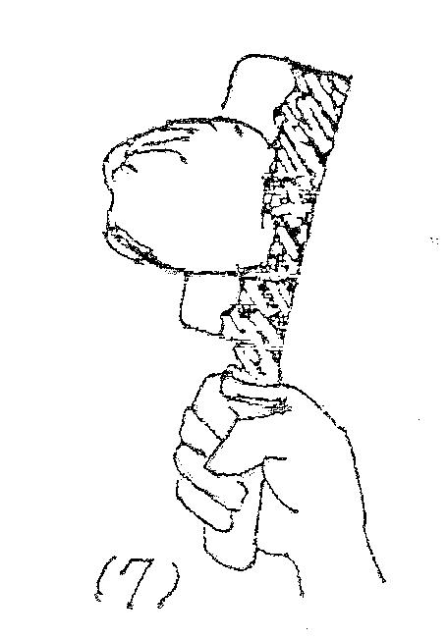

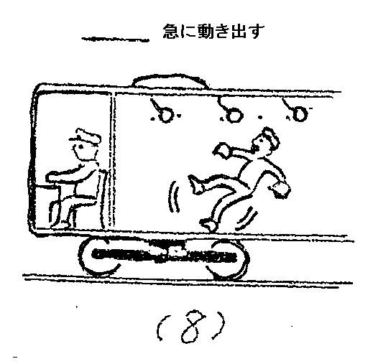
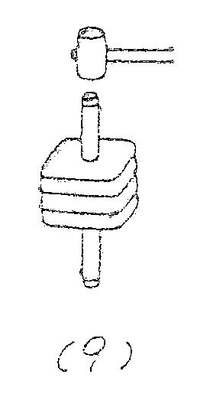
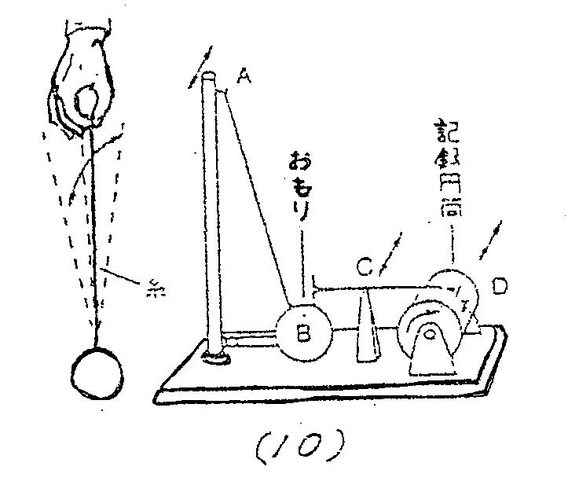

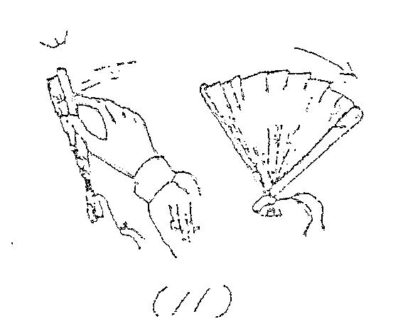

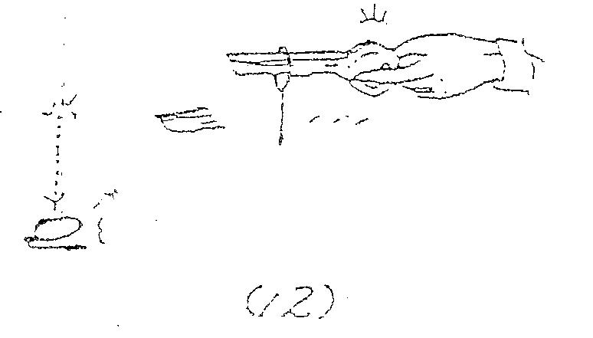

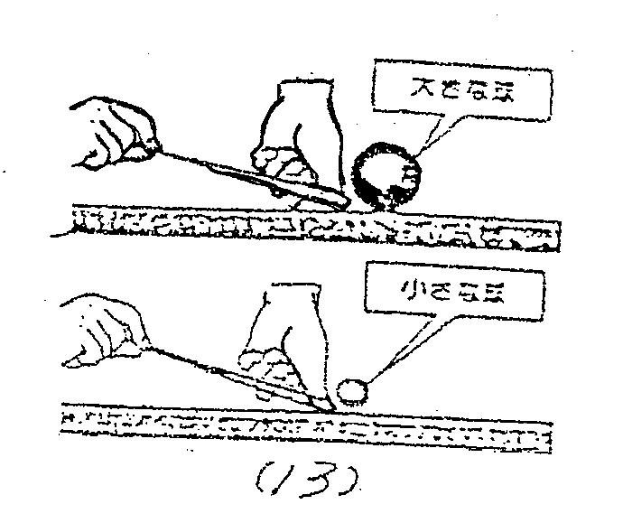
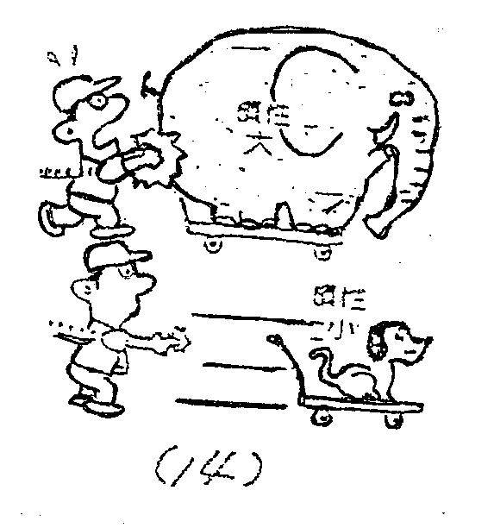

2 等速直線運動し続けようとする慣性
（1）包丁を柄に入れるときや、金づちのとき
（2）台車を急に止めると水が飛び出す。また、急に動かすとき
（3）はたきこみ
（4）急停車
（5）電車の中のつりかわのモデル
（6）板つき力学台車上の模型貨車やジュースの空きカン
（7）力学台車の人形
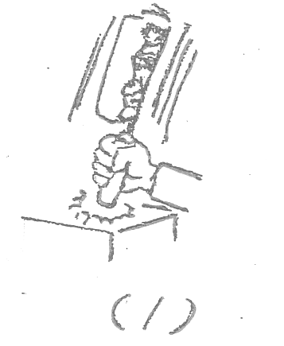
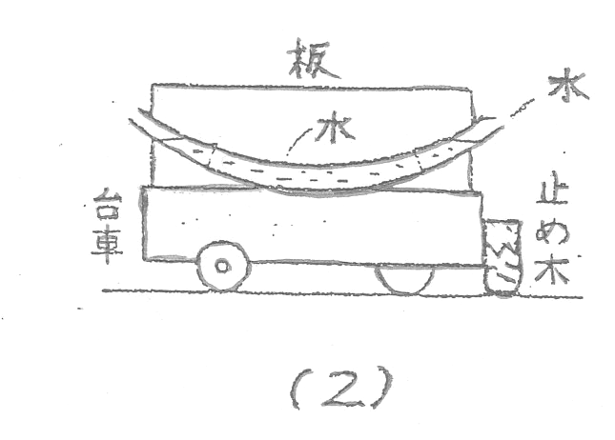
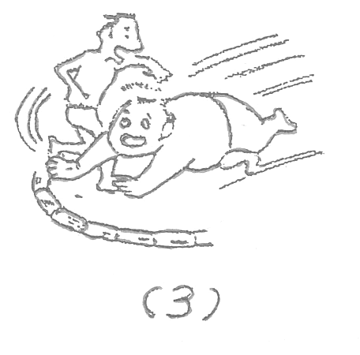
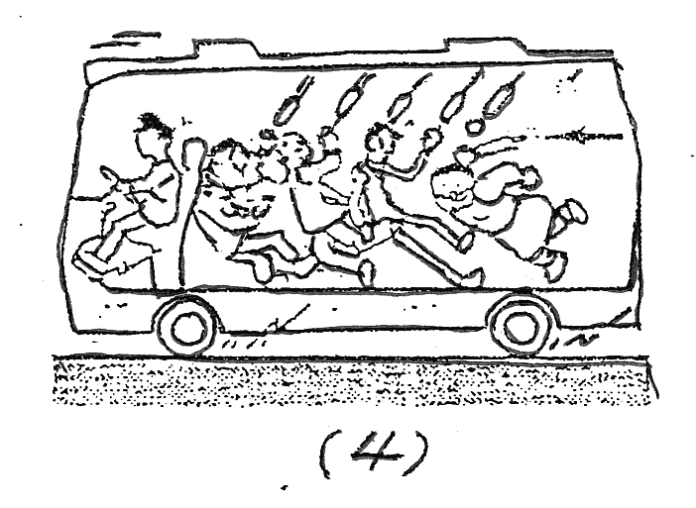
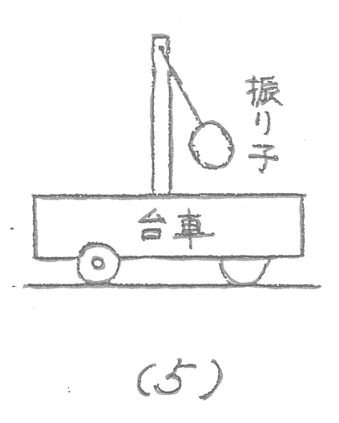
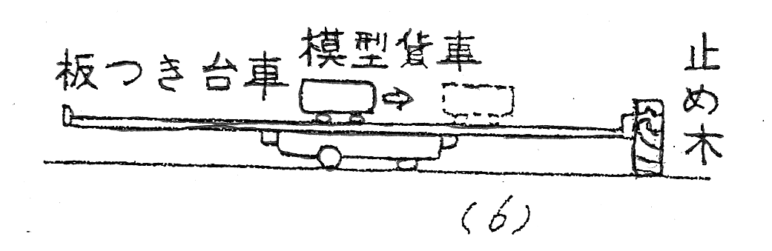

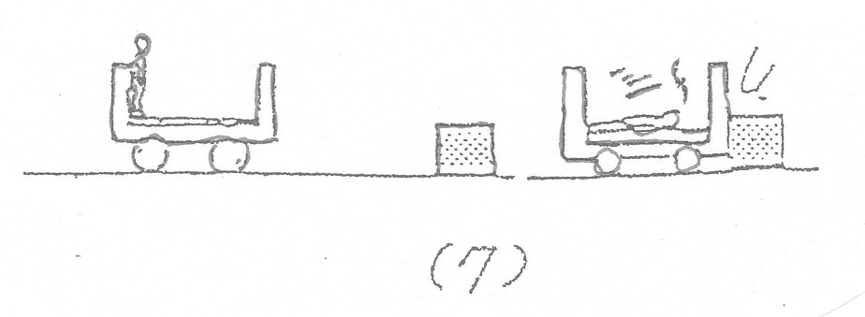

3 慣性力
（1）電車内
（2）カーブする自動車内
（3）水の入ったビン
（4）ターンテーブル上の水槽
（5）力学台車上の水槽
